№ п/п | Наименование товара, работ, услуг | Ед. изм. | Кол-во | Технические, функциональные характеристики
 |  |  |  | Показатель (наименование комплектующего, технического параметра и т.п.) | Описание, значение
 | Ослик  РМФ 4.25  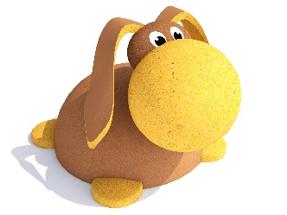 | Шт. | 1 |  | 900 (± 10 мм)
 |  |  |  | Высота (мм) | 1450(± 10 мм)
 |  |  |  | Ширина (мм) | 1650 (± 10 мм)
 |  |  |  | Длина (мм)
 |  |  |  | Применяемые материалы
 |  |  |  | Описание | Оборудование предназначено для детей в возрасте от 3 до 10 лет.  Ослик представляет собой конструкцию основой, которой является цельный каркас в виде двух полусфер разного диаметра, большая (диаметром 1350 мм) из которых является телом ослика, малая (диаметром 800 мм) – носом и ртом ослика. К малой полусфере крепится еще одна меньшая полусфера, которая является головой ослика, к которой крепятся резиновые накладки имитирующие ушки ослика. Каркас изготовлен на основе композитных материалов. К телу крепятся четыре лапки.  По всей площади каркас покрыт слоем цветной искусственной каучуковой TPV крошки толщиной не менее 50 мм. Цвет гранулята распределен по поверхности каркаса таким образом, чтобы поверхность представляла собой расцветку ослика:  - тело, голова и ушки коричневым цветом;  - нос и лапки желтым цветом, глаза белого цвета с черными зрачками.  Резиновое покрытие изготавливается методом холодного прессования искусственной каучуковой TPV крошки на клеевой основе. Токсикологические свойства данного материала не превышают норм, установленных для эксплуатации на детских игровых площадках.
 |  |  |  | Преимущества | - высокая механическая прочность и износостойкость  - повышенная травмобезопасность  - бесшовность и гладкое соединение  - высокая упругость (обеспечивает травмобезопасность детей)  - шероховатая и противоскользящая поверхность  - легко моется напором простой воды

